Họ tên sinh viên: Nguyễn Nhật Linh
MSSV: 24520964
BÀI TẬP CHƯƠNG 3: ĐIỀU KHIỂN TẮC NGHẼN
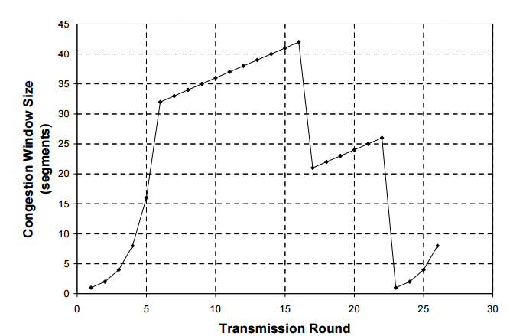
Giả sử giao thức TCP Reno được sử dụng như hình đính kèm. Hãy trả lời các câu hỏi sau (mô tả tính toán để ra kết quả):
01. Giá trị của ngưỡng (ssthresh) ở vòng truyền thứ 2 (transmission round) là bao nhiêu?
Giá trị của ngưỡng ở vòng truyền thứ 2 là 32, vì ngưỡng từ round 1 đến round 6 đều là 32, đây là giai đoạn slow start.
02. Segment thứ 82 đươc truyền ở vòng truyền thứ bao nhiêu?
+ Vòng truyền 1: 1 segment.
+ Vòng truyền 2: 2 segments.
+ Vòng truyền 3: 4 segments.
+ Vòng truyền 4: 8 segments.
+ Vòng truyền 5: 16 segments.
+ Vòng truyền 6: 32 segments.
=> Đến vòng truyền thứ 6, đã có 1+2+4+8+16+32=63 segments được truyền đi.
+ Vòng truyền 7: 33 segments.
=> Đến vòng truyền thứ 7, đã có 63+33=96 segments được gửi đi.
=> Vậy segment thứ 82 được truyền ở vòng truyền thứ 7.

03. Vòng truyền thứ 20 đã gởi đi những segment nào?
- Ta có, vòng truyền từ 1 đến 6 gửi đi 1+2+4+8+16+32=63 segments.
- Vòng truyền từ 7 đến 16 gửi đi 33+34+35+36+37+38+39+40+41+42 = 375 segments.
- Đến đây bị mất gói và ngưỡng giảm xuống còn 21.
- Vòng truyền từ 17 đến 19 gửi đi: 21+22+23=66 segments.
=> Đến đây đã có 504 segments được gửi.
=> Vậy vòng truyền thứ 20 sẽ gửi đi 24 segments từ 505-524.
04. Giả sử bên nhận phát hiện mất gói sau vòng truyền thứ 26 do nhận được 3 ACK trùng nhau. Hỏi giá trị của cửa sổ tắc nghẽn (cwnd) và ngưỡng (ssthresh) lúc này là bao nhiêu?
Vì đây là giao thức TCP Reno nên khi gặp lỗi mất gói do 3 ACK trùng nhau thì sẽ giảm cwnd đi 1 nửa và bắt đầu tăng tuyến tính. Mà cwnd lúc này là 8.
=> cwnd là 4 và SSthresh là 4.
05. Phân chia các giai đoạn cho tất cả quá trình truyền trong hình.
- Vòng truyền 1 – 6: Slow Start.
- Vòng truyền 7 – 16: Congestion Avoidance.
- Vòng truyền 17 – 22: Congestion Avoidance.
- Vòng truyền 23 – 26: Slow Start.
06. Giả sử giao thức TCP Tahoe được sử dụng thay cho TCP Reno. Bên nhận phát hiện mất gói sau vòng truyền thứ 16 do nhận được 3 ACK trùng nhau. Hỏi giá trị của cửa sổ tắt nghẽn (cwnd) và ngưỡng (ssthresh) ở vòng truyền thứ 20 là bao nhiêu?
- Ở giao thức TCP Tahoe, khi mất gói thì cwnd sẽ giảm về 1, còn SSthresh giảm một nửa, từ 42 giảm còn 21.
- Vòng truyền 17: 1 segment.
- Vòng truyền 18: 2 segments.
- Vòng truyền 19: 4 segments.
- Vòng truyền 20: 8 segments.
=> Ở vòng truyền thứ 20, cwnd = 8 và SSthresh = 21.

07. Giả sử mỗi gói tin truyền có kích thước là 500 bytes. Lập bảng điền vào các thông tin cho biết các giá trị SSThress và CWin ở các câu 01, 02, 03, 04, 06.

 | SSThress | CWin
Câu 1 | 16000 bytes | 1000 bytes
Câu 2 | 16000 bytes | 16500 bytes
Câu 3 | 10500 bytes | 12000 bytes
Câu 4 | 2000 bytes | 2000 bytes
Câu 6 | 10500 bytes | 4000 bytes
Các giai đoạn trong điều khiển tắc nghẽn TCP
